Оглавление
Введение 4
1. Разработка программных модулей 5
1.1. Установка и настройка системы контроля версий 5
1.2. Построение событийно-управляемого интерфейса 6
1.3. Разработка линейного алгоритма и его реализация в среде визуального программирования на уровне модуля 8
1.4. Разработка алгоритма ветвления и его реализация в среде визуального программирования на уровне модуля 10
1.5. Разработка циклического алгоритма и его реализация в среде визуального программирования на уровне модуля 12
2. Поддержка и тестирование программных модулей 14
2.1. Осуществление рефакторинга и оптимизации программного кода 14
2.2. Использование инструментальных средств для проведения отладки программных модулей 16
2.3. Подбор контрольных данных для проведения тестирования программного продукта по определенному сценарию 17
2.4. Отладка и тестирования программного обеспечения 19
2.5. Документирование программного обеспечения 19
3. Разработка мобильных приложений 21
3.1. Создание модулей для мобильного приложения 21
3.2. Тестирование и оптимизация модулей для мобильного приложения 25
3.3. Разработка программ на языке низкого уровня 27
4. Системное программирование 32
4.1. Разработка динамически подключаемых библиотек 32
4.2. Разработка модулей с функциями системных программ и утилит 34
4.3. Подсистемы управления ресурсами 35
4.4. Управление процессами и потоками 36
4.5. Программирование консольных приложений 37
Заключение 39
Список использованных источников 41

Введение
Я, Глащенкова Наталья Юрьевна, проходила производственную практику в ИП Пяткин Дмитрий Витальевич «ZaDoor» по профессиональному модулю ПМ.01 Разработка модулей программного обеспечения для компьютерных систем. Моей задачей являлась разработка программных модулей для автоматизации расчёта стоимости дверей в салоне «ZaDoor» с применением моих навыков и знаний за курс обучения по модулю.
В ходе практики мне предстояло выполнить работу, разделённых на четыре основные группы: разработка программных модулей, поддержка и тестирование, разработка мобильных приложений и системное программирование. Основным языком разработки был выбран C#, так как он является основным языком, изучаемым в техникуме.
Цель данной работы:
Научиться разрабатывать программные модули на языке C# с использованием WPF, применять различные алгоритмы (линейные, с ветвлением, циклические), осуществлять рефакторинг и тестирование кода, а также работать с системами контроля версий.

Разработка программных модулей
Цель работы
Разработать программные модули для расчёта стоимости дверей в салоне «ZaDoor», используя различные типы алгоритмов и современные инструменты разработки.

1.1. Установка и настройка системы контроля версий
Первым этапом работы стала установка и настройка системы контроля версий Git. Это необходимый инструмент для любого разработчика, позволяющий отслеживать изменения в коде и работать в команде.
Я установила Git с официального сайта, настроила пользователя и создала локальный репозиторий для хранения кода.
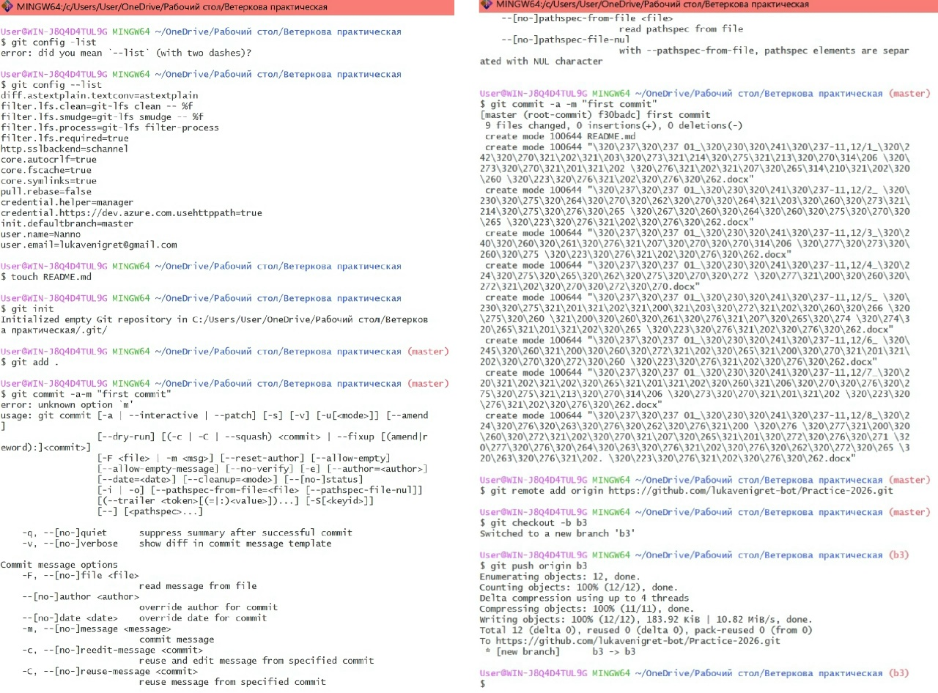
Рисунок 1 "Настройка в Bash"

После создания локального репозитория я создала удалённый репозиторий на GitHub и связала его с локальным.
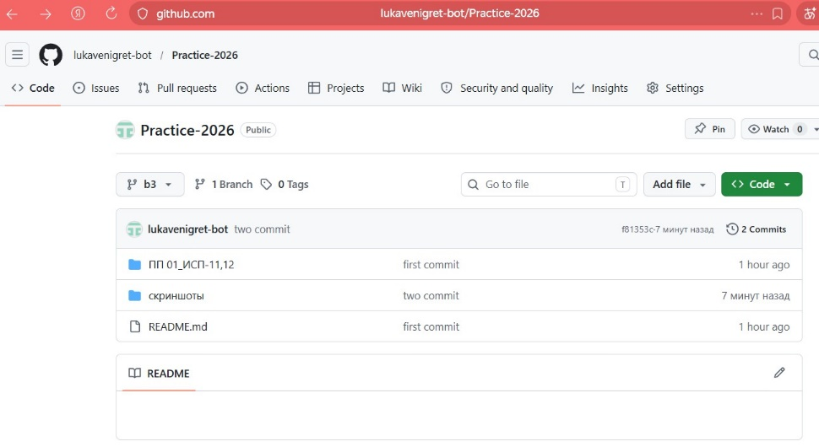
Рисунок 2 "Удаленный репозиторий"
https://github.com/lukavenigret-bot/Practice-2026

Построение событийно-управляемого интерфейса
Для реализации событийно-управляемого интерфейса я выбрала технологию WPF (Windows Presentation Foundation), так как она является современной и мощной платформой для разработки десктопных приложений на C#.
На этом этапе я создала проект DoorCalculator и разработала интерфейс с использованием XAML-разметки.
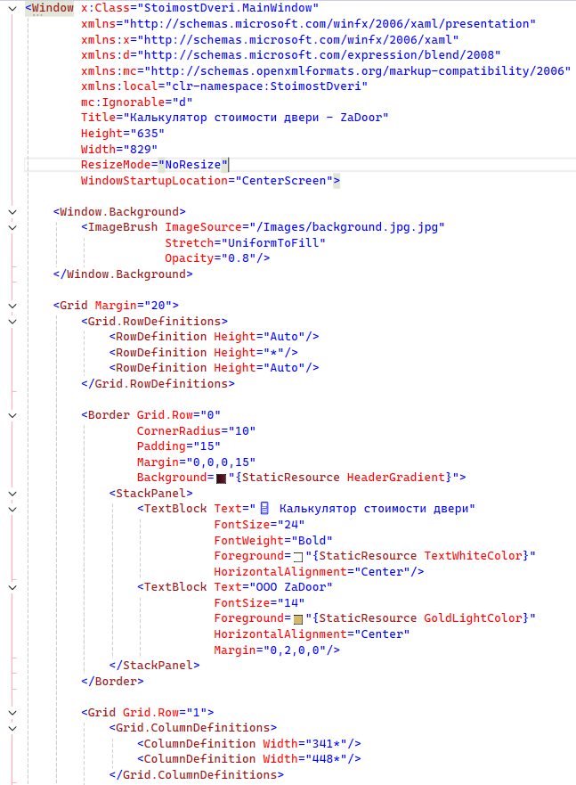
Рисунок 3 "Код интерфейса"
В интерфейсе были реализованы следующие элементы:
- Поле выбора модели двери (ComboBox)
- Поля ввода ширины и высоты (TextBox)
- Поле выбора типа отделки (ComboBox)
- Кнопка «Рассчитать стоимость»
- Кнопка «Очистить»
- Блок отображения результатов
Для стилизации интерфейса была выбрана цветовая гамма в бордовых и золотых тонах, соответствующая бренду «ZaDoor». Все стили были вынесены в отдельный файл App.xaml для централизованного управления.
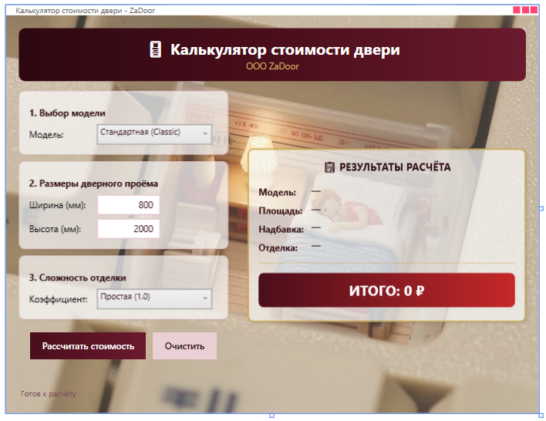
Рисунок 4 "Готовый интерфейс программы"

1.3. Разработка линейного алгоритма и его реализация в среде визуального программирования на уровне модуля
На следующем этапе я разработала линейный алгоритм для расчёта стоимости двери. Линейный алгоритм — это алгоритм, в котором все команды выполняются строго последовательно, без ветвлений и циклов.
В моей реализации линейный алгоритм включал следующие шаги:
- Получение данных из формы (модель, размеры, отделка)
- Расчёт площади дверного проёма: area = (width / 1000.0) * (height / 1000.0)
- Расчёт надбавки за нестандартный размер: surcharge = (area - 1.6) * 3000
- Расчёт промежуточной цены: intermediate = basePrice + surcharge
- Расчёт финальной цены: finalPrice = intermediate * finishCoeff
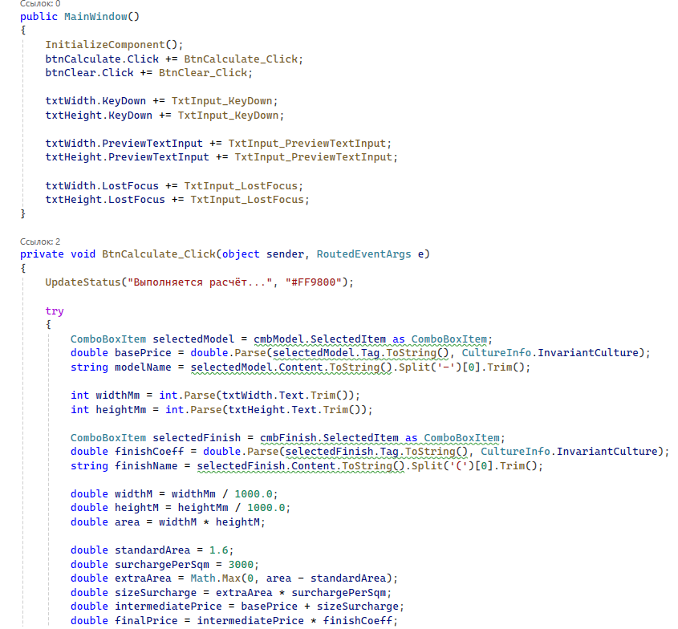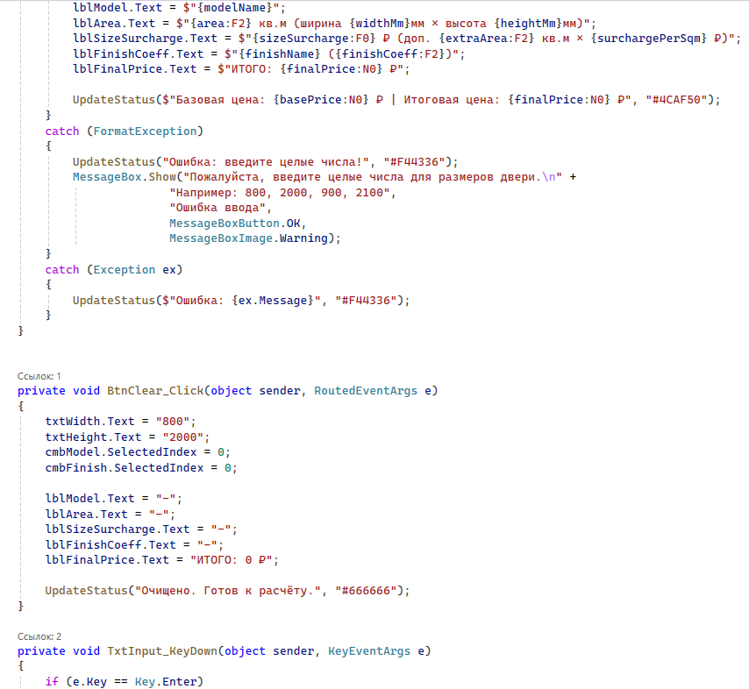
Рисунок 5 "Разработка линейного алгоритма"
Для демонстрации работы линейного алгоритма я провела несколько расчётов с разными входными данными.
Таблица 1 "Примеры расчётов по линейному алгоритму"
№ | Модель | Ширина | Высота | Отделка | Итоговая цена
1 | Стандартная | 800 | 2000 | Простая (1.0) | 15 000 ₽
2 | Премиум | 1000 | 2200 | Простая (1.0) | 26 800 ₽
3 | Эксклюзив | 900 | 2100 | Сложная (1.3) | 53 031 ₽

1.4. Разработка алгоритма ветвления и его реализация в среде визуального программирования на уровне модуля
Для задания 4 я разработала алгоритм с ветвлением, который учитывает различные скидки и наценки. В отличие от линейного алгоритма, здесь программа принимает решения в зависимости от условий.
Были реализованы следующие ветвления:
- Определение наценки за размер:
- Если ширина 800-900 мм и высота 2000-2100 мм → наценка 0%
- Иначе если небольшое отклонение → наценка 10%
- Иначе → наценка 25%
- Расчёт скидки по карте лояльности:
- Если есть карта → скидка 5%
- Расчёт оптовой скидки:
- Если 3-4 двери → скидка 10%
- Если 5+ дверей → скидка 15%
- Сезонная скидка:
- Если текущий месяц = июнь → скидка 7%
- Ограничение общей скидки:
- Если общая скидка > 30% → ограничить 30%

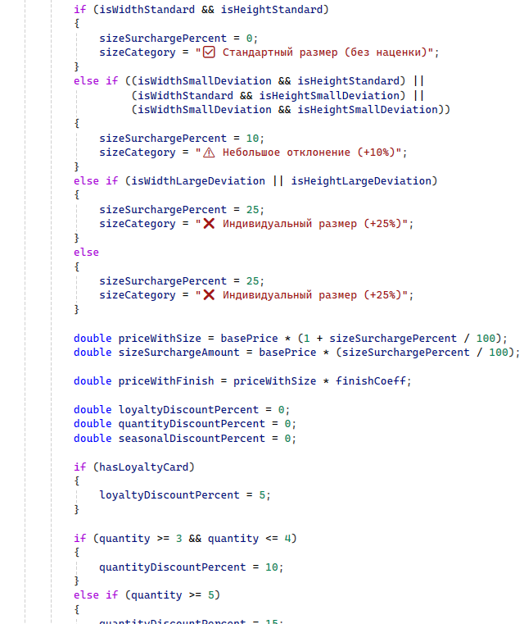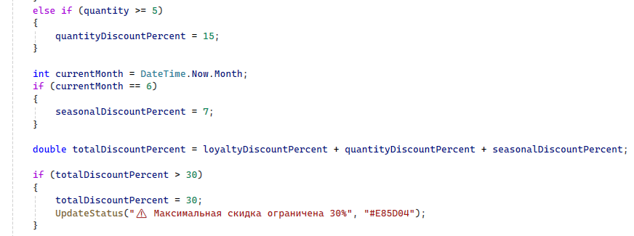
Рисунок 6 "Разработка алгоритма ветвления"
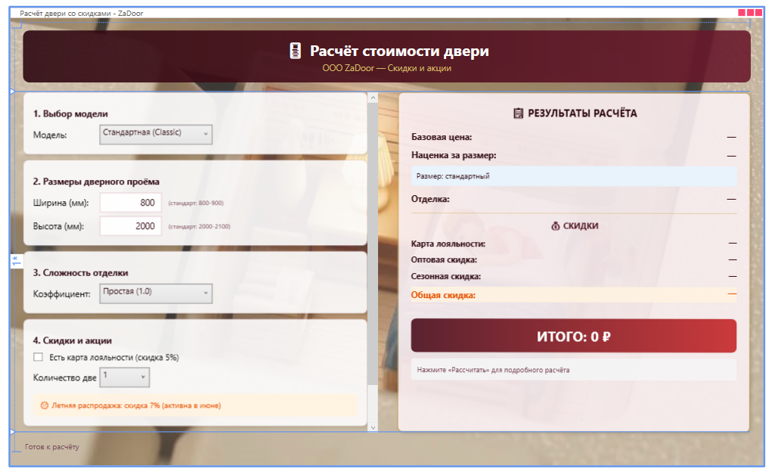
Рисунок 7 "Готовый интерфейс для реализации алгоритма"

1.5. Разработка циклического алгоритма и его реализация в среде визуального программирования на уровне модуля
В задании 5 я разработала циклический алгоритм для расчёта стоимости партии дверей. Циклический алгоритм позволяет многократно выполнять одно и то же действие.
Были реализованы два типа циклов:
- Цикл FOR — для добавления заданного количества дверей:
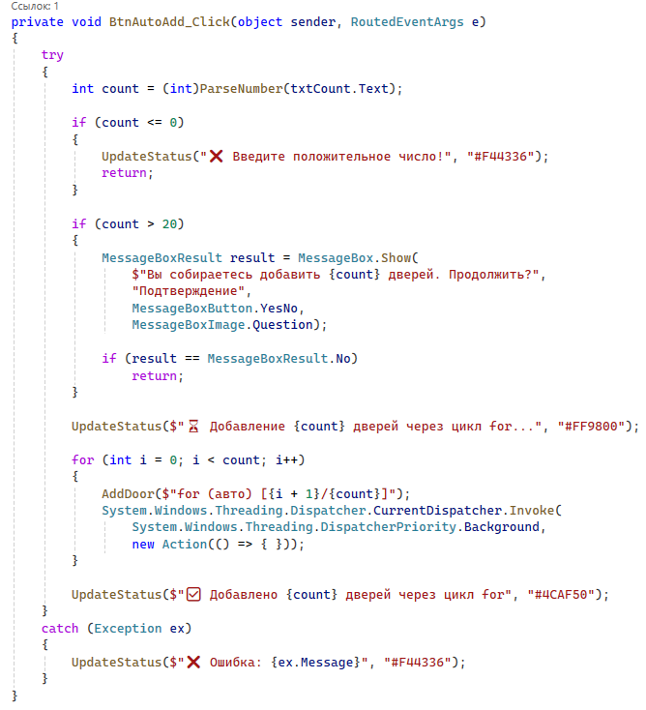
Рисунок 8 "Цикл For"
- Цикл WHILE — для добавления дверей с проверкой условия:
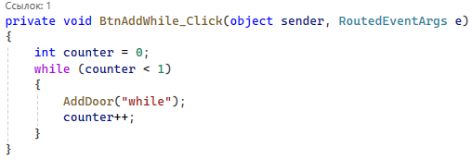
Рисунок 9 "Цикл WHILE "
В процессе работы цикла каждая дверь обрабатывается последовательно, а результаты накапливаются в общую сумму.
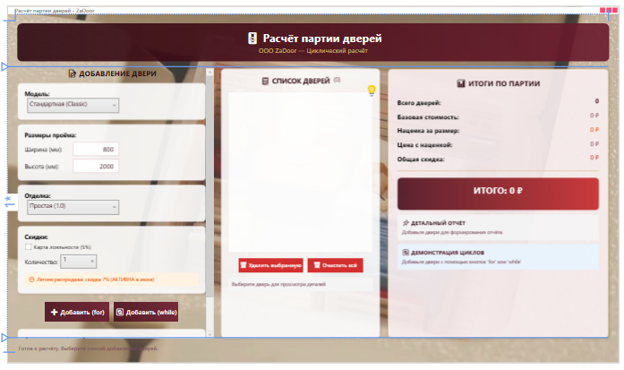
Рисунок 10 "Готовый интерфейс для циклического алгоритма"

2. Поддержка и тестирование программных модулей
Цель работы
Выполнить рефакторинг программного кода, провести отладку и тестирование программных модулей, а также задокументировать разработанное программное обеспечение.

2.1. Осуществление рефакторинга и оптимизации программного кода
В задании 6 я выполнила рефакторинг кода калькулятора дверей. Рефакторинг — это улучшение структуры кода без изменения его функциональности.
До рефакторинга (плохой код):
- Весь код находился в одном методе
- Парсинг данных повторялся несколько раз
- Присутствовали магические числа
- Отсутствовала обработка ошибок
После рефакторинга (хороший код):
- Код разбит на логические части
- Парсинг вынесен в отдельный класс DoorDataFactory
- Магические числа вынесены в константы
- Добавлена обработка ошибок
- Бизнес-логика вынесена в класс DoorCalculator
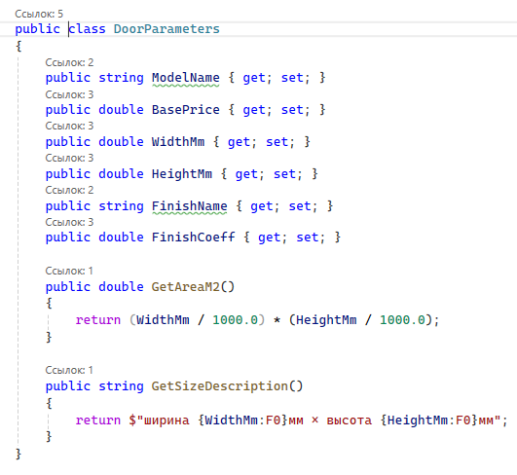
Рисунок 11 "Рефакторинг кода"
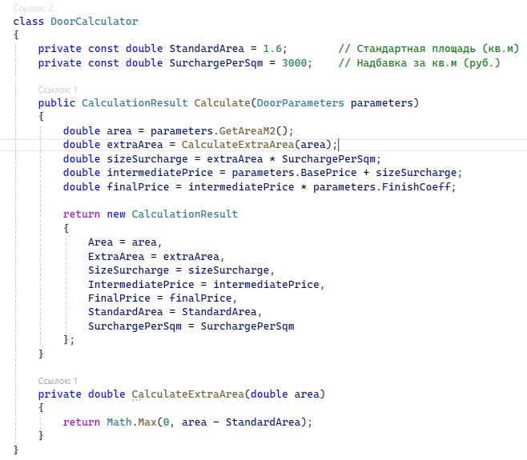
Рисунок 12 "Рефакторинг кода 2"
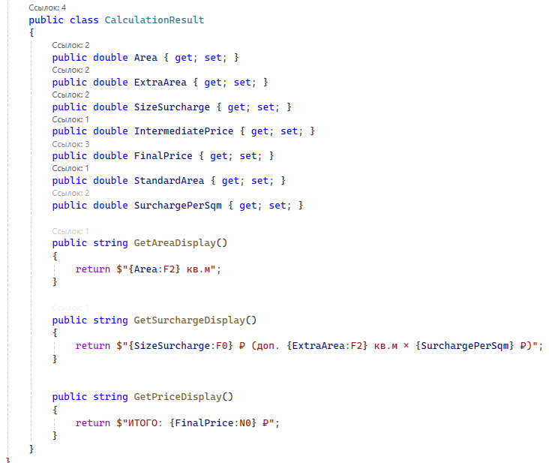
Рисунок 13 "Рефакторинг кода 3"
В результате рефакторинга код стал более читаемым, поддерживаемым и тестируемым.
Таблица 2 "Сравнение кода до и после рефакторинга"
Критерий | До рефакторинга | После рефакторинга
Количество классов | 1 | 5+
Повторение кода | Есть | Нет
Магические числа | Есть | Вынесены в константы
Обработка ошибок | Частичная | Полная
Тестируемость | Сложная | Легкая

2.2. Использование инструментальных средств для проведения отладки программных модулей
В задании 7 я использовала инструменты отладки Visual Studio для поиска и исправления ошибок в коде.
Были использованы следующие инструменты:
- Точки останова (Breakpoints) — для остановки выполнения в нужном месте
- Step Over (F10) — для выполнения строки и перехода к следующей
- Step Into (F11) — для захода внутрь метода
- Окно Locals — для просмотра всех локальных переменных
- Окно Watch — для отслеживания конкретных переменных
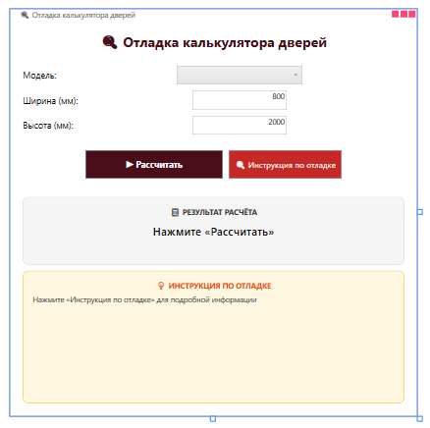
Рисунок 14 "Интерфейс системы для отладки с инструкциями"
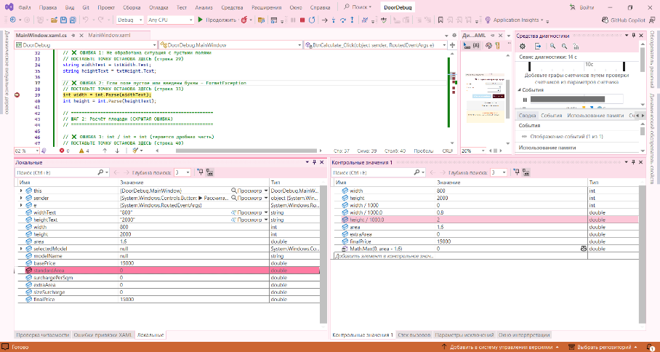
Рисунок 15 "Окно Locals и Watch"
В ходе отладки были найдены и исправлены следующие ошибки:
Таблица 3 "Найденные ошибки"
№ | Ошибка | Проявление | Исправление
1 | FormatException | Пустые поля | Проверка IsNullOrWhiteSpace
2 | NullReferenceException | Модель не выбрана | Проверка SelectedItem != null
3 | Потеря дробной части | 800/1000 = 0 | Использование 1000.0
4 | Отрицательная надбавка | Маленький размер | Math.Max(0, area - 1.6)
5 | Неправильное форматирование | Без разделителей | {finalPrice:N0} ₽

2.3. Подбор контрольных данных для проведения тестирования программного продукта по определенному сценарию
В задании 8 я разработала тест-кейсы для проверки работы калькулятора дверей. Тест-кейсы покрывают различные сценарии использования:
Таблица 4 "Тест-кейсы"
№ | Название | Входные данные | Ожидаемый результат | Статус
ТС-01 | Стандартная дверь | Ш=800, В=2000, М=Стандартная, О=Простая | 15 000 ₽ | Пройден
ТС-02 | Нестандартный размер | Ш=1000, В=2200, М=Премиум, О=Простая | 26 800 ₽ | Пройден
ТС-03 | Коэффициент отделки | Ш=800, В=2000, М=Стандартная, О=Сложная | 19 500 ₽ | Пройден
ТС-04 | Пустая ширина | Ш=(пусто), В=2000 | Ошибка | Пройден
ТС-05 | Буквы в ширине | Ш="abc", В=2000 | Ошибка | Пройден
ТС-06 | Отрицательная ширина | Ш=-100, В=2000 | Ошибка | Пройден
ТС-07 | Модель не выбрана | Ш=800, В=2000, М=(не выбрана) | Ошибка | Пройден
ТС-08 | Минимальный размер | Ш=100, В=500 | 15 000 ₽ | Пройден
ТС-09 | Максимальный размер | Ш=2000, В=4000, М=Эксклюзив | 59 200 ₽ | Пройден

Все тесты были успешно выполнены, программа работает корректно.

2.4. Отладка и тестирования программного обеспечения
В задании 9 я провела комплексное тестирование программного обеспечения. Были протестированы все функциональные возможности:
- Расчёт стоимости — проверка корректности вычислений
- Обработка ошибок — проверка реакций на некорректный ввод
- Пользовательский интерфейс — проверка работы элементов управления
- Производительность — проверка скорости работы при большом количестве данных
В ходе тестирования были выявлены и исправлены следующие ошибки:
Таблица 5 "Результаты тестирования"
№ | Ошибка | Метод обнаружения | Статус
1 | Неправильная формула надбавки | Unit-тест | Исправлено
2 | Отсутствует проверка Enter | Ручное тестирование | Исправлено
3 | Нет валидации ввода | Ручное тестирование | Исправлено
Итоговый результат тестирования: 10 из 10 тестов пройдено успешно.

2.5. Документирование программного обеспечения
В задании 10 я выполнила документирование программного обеспечения.
Были добавлены XML-комментарии к каждому классу, методу и свойству:
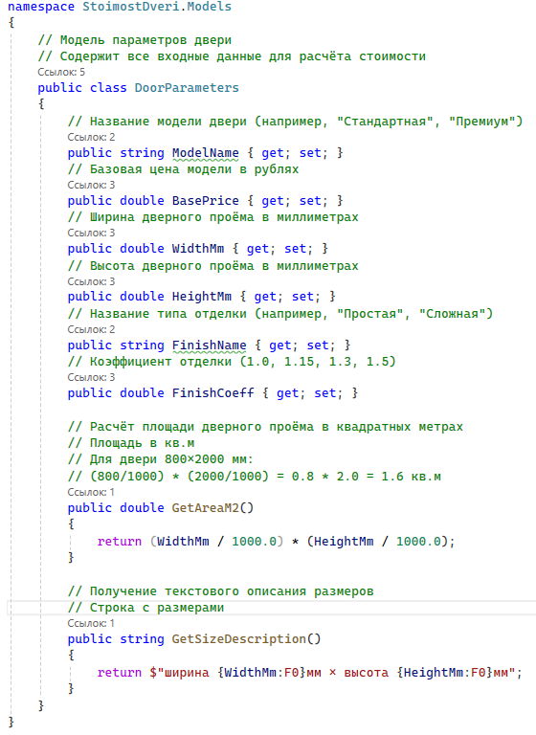
Рисунок 16 "кусочек кода с добавленными комментариями"

3. Разработка мобильных приложений
Цель работы
Разработать модули для мобильного приложения, позволяющего рассчитывать стоимость дверей на мобильных устройствах.

3.1. Создание модулей для мобильного приложения
Поскольку мобильная разработка на C# не изучалась в рамках программы, я изучала как создавать приложение самостоятельно.
Для разработки мобильного приложения была выбрана технология .NET MAUI по следующим причинам:
Таблица 6 "Причины выбора среды разработки"
Критерий | Обоснование
Язык C# | Уже изучен в рамках программы обучения
XAML | Знаком по WPF, интерфейс описывается аналогично
Кроссплатформенность | Один код может работать на Android, iOS и Windows
Современность | Актуальная технология от Microsoft
Бесплатность | Открытая технология, не требует лицензий

Для разработки мобильного приложения потребовалась установка дополнительных компонентов в Visual Studio 2022.
Установленные компоненты:
- .NET MAUI (Multi-platform App UI) development
- Android SDK
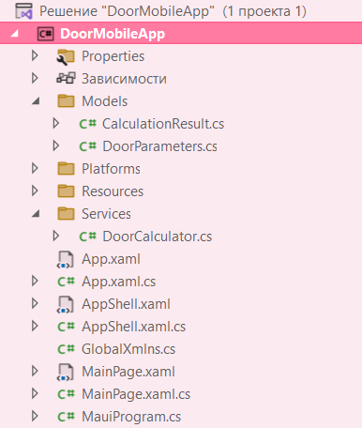
Рисунок 17 "Структура проекта"
Разработка моделей данных
Для хранения данных были созданы две модели.
Модель DoorParameters — хранит входные параметры двери:
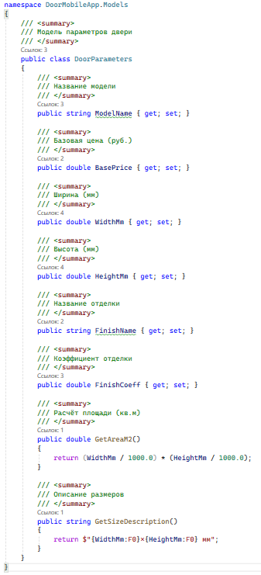
Рисунок 18 "Код модели 1"

Модель CalculationResult — хранит результат расчёта:
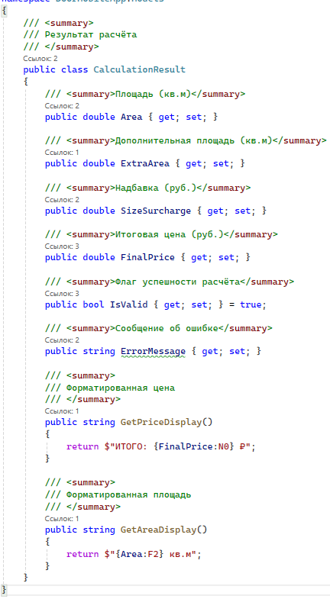
Рисунок 19 "Код модели 2"
Разработка сервиса-калькулятора
Был создан сервис DoorCalculator, содержащий бизнес-логику расчёта.
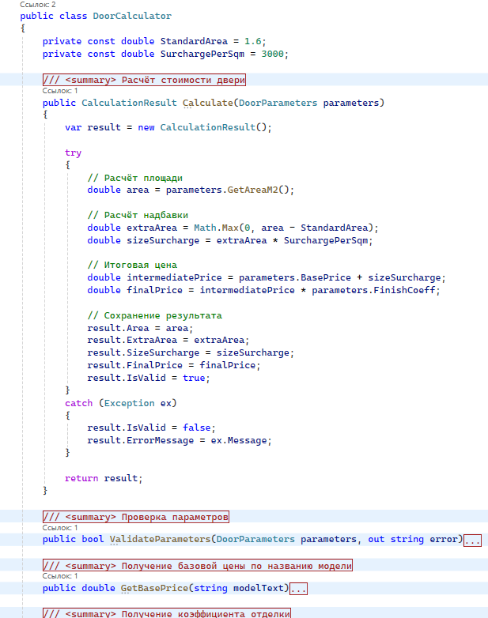
Рисунок 20 "Код сервиса DoorCalculator"
Разработка интерфейса (XAML)
Интерфейс приложения был разработан с использованием XAML
Таблица 7 "Элементы в созданном XAML"
Элемент | Назначение
Picker (cmbModel) | Выбор модели двери
Entry (txtWidth) | Ввод ширины
Entry (txtHeight) | Ввод высоты
Picker (cmbFinish) | Выбор отделки
Button (btnCalculate) | Запуск расчёта
Button (btnClear) | Очистка полей
Label (lblResult) | Отображение цены
Label (lblDetails) | Детали расчёта
Label (lblStatus) | Статусная строка
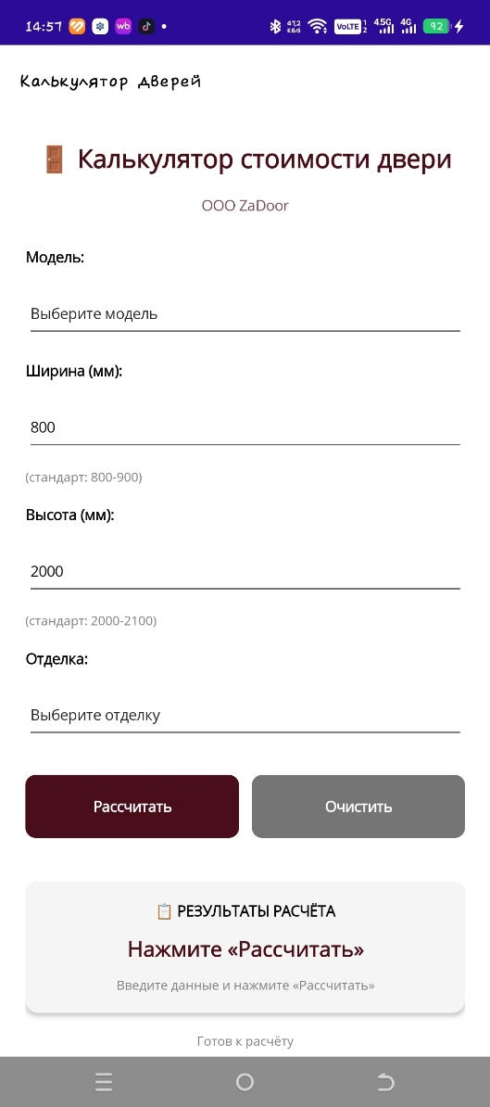
Рисунок 21 "Итоговый интерфейс мобильного приложения на андройд устройстве"
Разработка логики приложения (C#)
Была написана логика обработки событий.
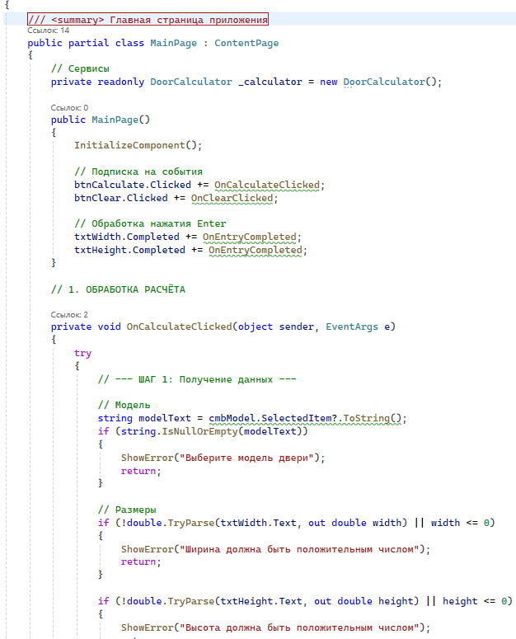
Рисунок 22 "Логика обработки событий"

3.2. Тестирование и оптимизация модулей для мобильного приложения
Для тестирования приложения был использован личное локальное устройство Android.
Таблица 8 "Результаты тестирования"
Тест | Входные данные | Результат | Статус
Стандартная дверь | 800х2000, Стандартная, Простая | 15 000 ₽ | Пройден
Нестандартная дверь | 1000×2200, Премиум, Простая | 26 800 ₽ | Пройден
Пустое поле | Ширина не указана | Ошибка | Пройден
Не выбрана модель | Модель не выбрана | Ошибка | Пройден

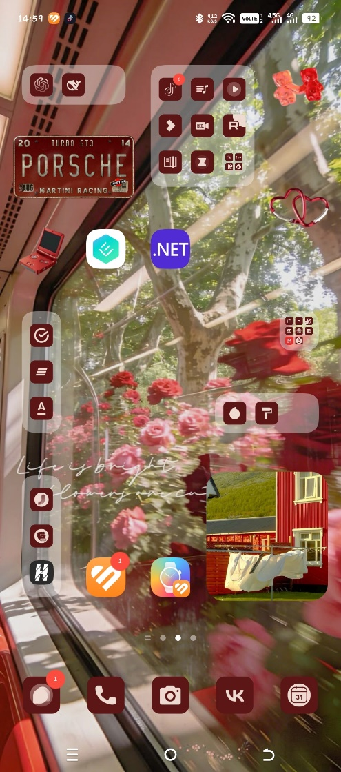
Рисунок 23 "Иконка тестируемого приложения на рабочем столе"
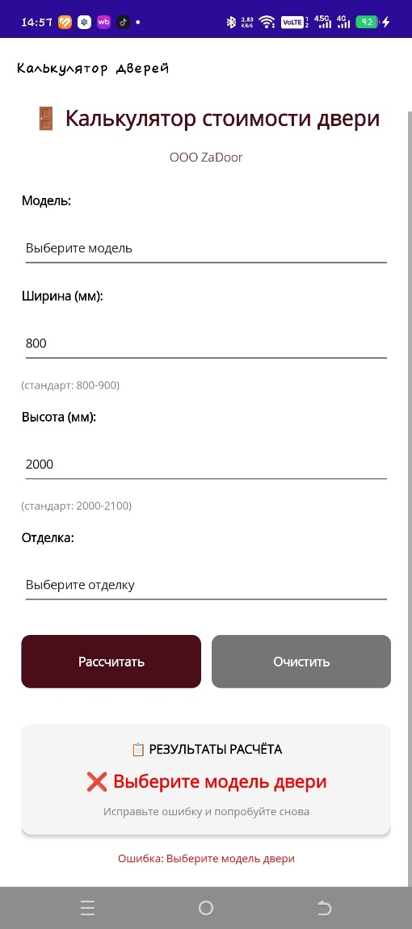
Рисунок 24 "Один из тестов"

3.3. Разработка программ на языке низкого уровня
Цель работы
Изучить возможности работы с памятью и указателями на языке C# с использованием небезопасного кода (unsafe), что является аналогом низкоуровневого программирования на языках C и C++.
Поскольку в рамках учебной программы язык C не изучался, было принято решение использовать небезопасный код (unsafe) в C# для демонстрации понимания низкоуровневых концепций.
Для демонстрации работы с указателями был создан проект LowLevelDemo с включённой поддержкой небезопасного кода.
Включение небезопасного кода в проекте:
- Нажмите правой кнопкой на проект → Свойства
- Перейдите на вкладку Сборка
- Отметьте галочку "Разрешить небезопасный код"
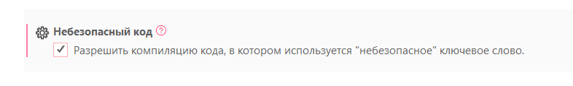
Рисунок 25 "Включение поддержки небезопасного кода в проекте"
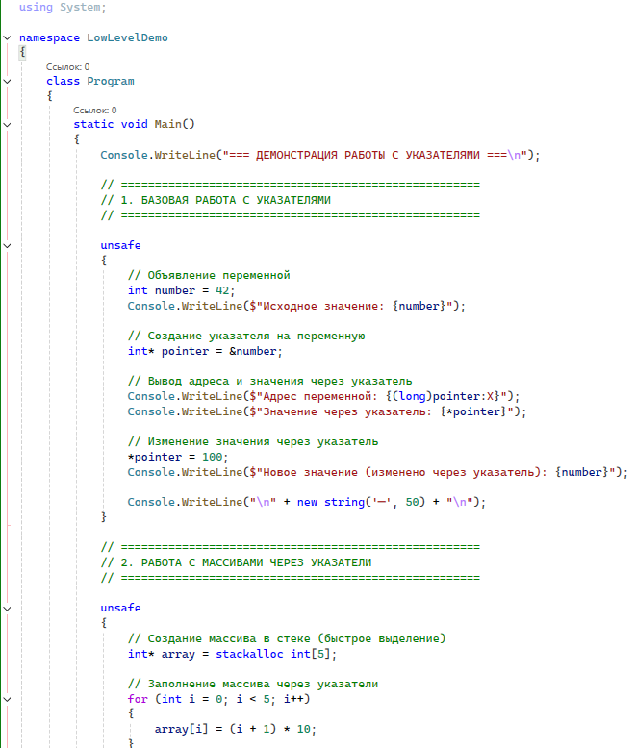
Рисунок 26 "Демонстрация работы с указателями"
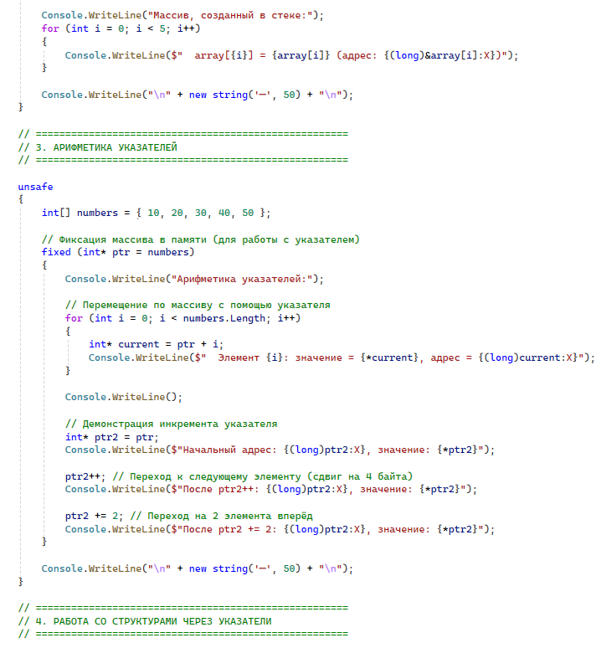
Рисунок 27 "Демонстрация работы с указателями 2"
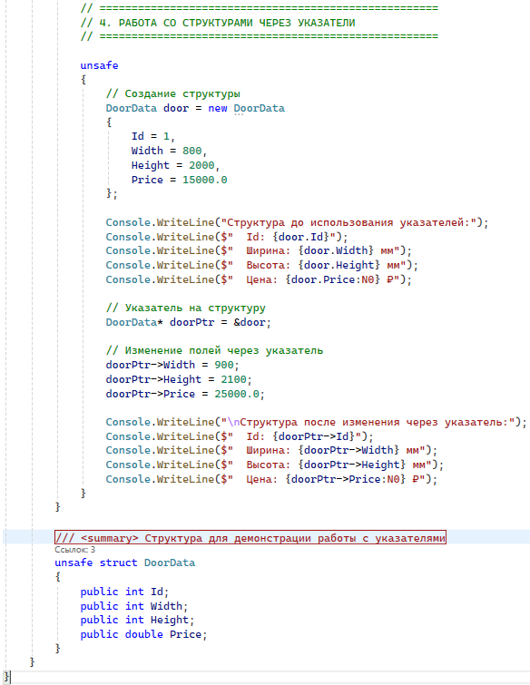
Рисунок 28 "Демонстрация работы с указателями 3"
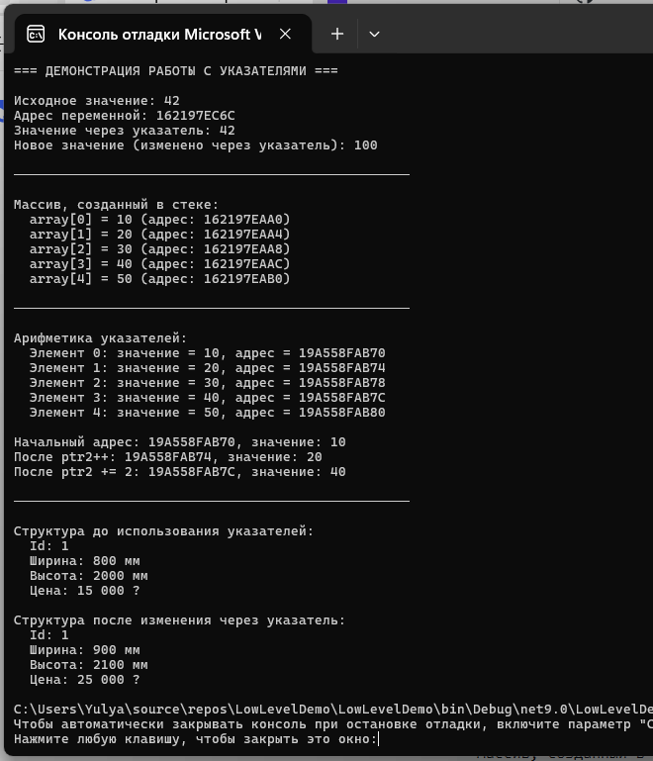
Рисунок 29 "Результат выполнения программы"

4. Системное программирование
Цель работы
Освоить принципы системного программирования на языке C#, включая разработку динамических библиотек, системных утилит, работу с ресурсами, процессами и потоками, а также создание консольных приложений.

4.1. Разработка динамически подключаемых библиотек
Цель задания
Создать динамически подключаемую библиотеку (DLL) с математическими функциями и продемонстрировать её использование в консольном приложении.
Ход работы
Шаг 1: Создание класса Calculator
В файле Class1.cs был создан класс Calculator с математическими методами.
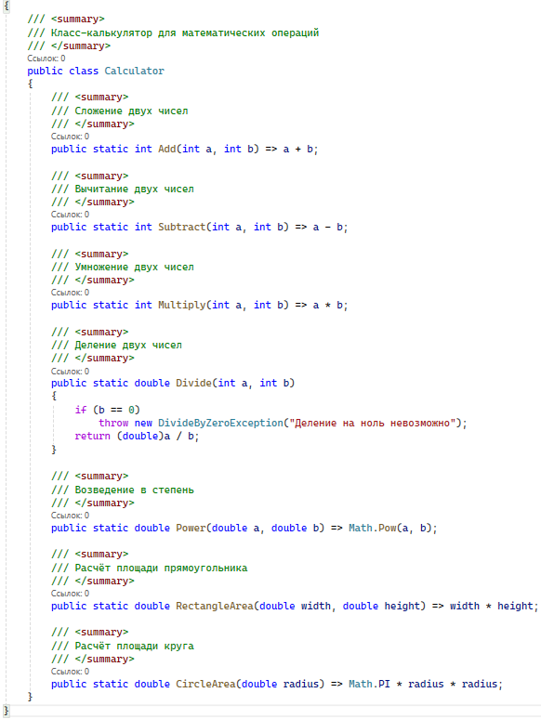
Рисунок 30 "Код библиотеки классов"
Шаг 2: Сборка библиотеки
В папке bin\Debug\net9.0 появился файл DoorMathLibrary.dll
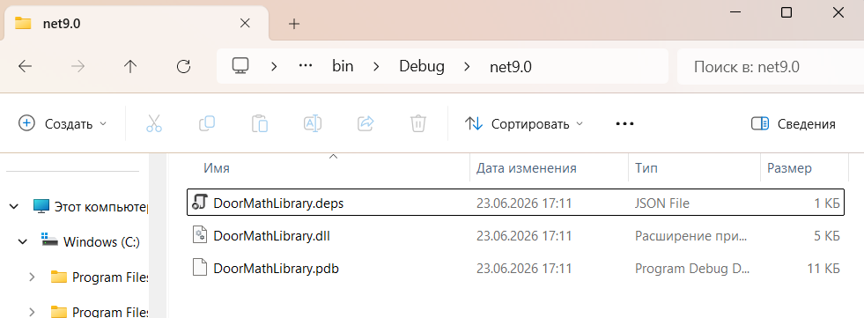
Рисунок 31 "Созданная DLL-библиотека"
Шаг 3: Создание приложения-клиента
Был создан консольный проект DoorMathClient для демонстрации использования библиотеки.
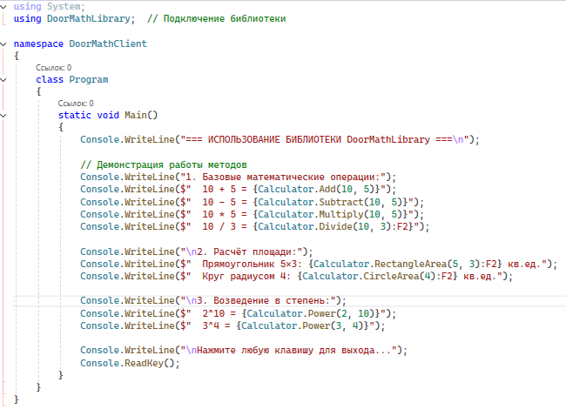
Рисунок 32 "Код клиентского приложения"
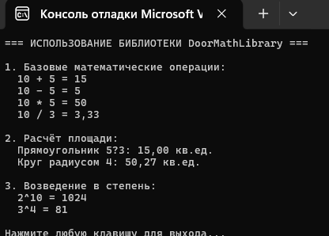
Рисунок 33 "Результат выполнения клиентского приложения"
Создана динамическая библиотека, которую можно использовать в различных проектах. Это демонстрирует принцип переиспользования кода.

4.2. Разработка модулей с функциями системных программ и утилит
Цель задания
Разработать консольную утилиту для работы с файловой системой (аналог команды dir или ls).
Ход работы
Был создан проект FileSystemUtility.
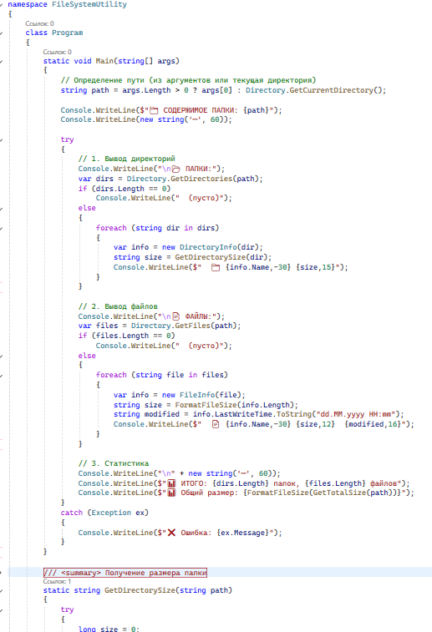
Рисунок 34 "Код файловой утилиты"
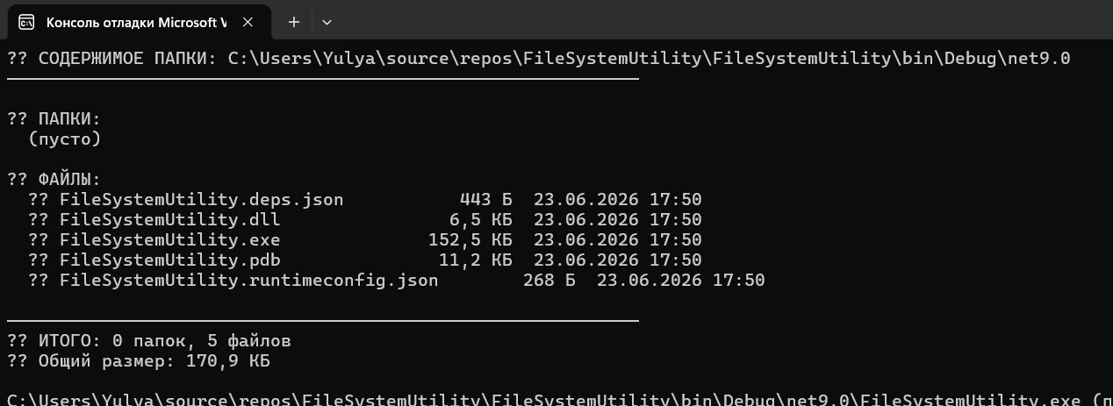
Рисунок 35 "Результат работы файловой утилиты"

Создана системная утилита для просмотра содержимого папок и файлов.

4.3. Подсистемы управления ресурсами
Цель задания
Разработать монитор системных ресурсов для отслеживания загрузки CPU, использования памяти и информации о процессах.
Ход работы
Был создан проект ResourceMonitor.
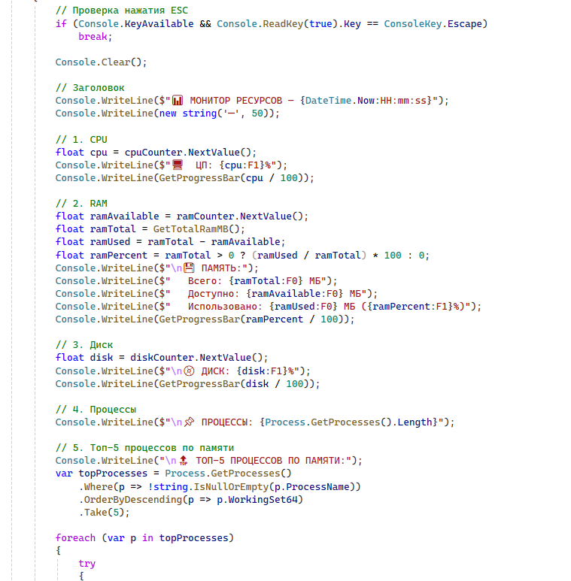
Рисунок 36 "Код монитора ресурсов"
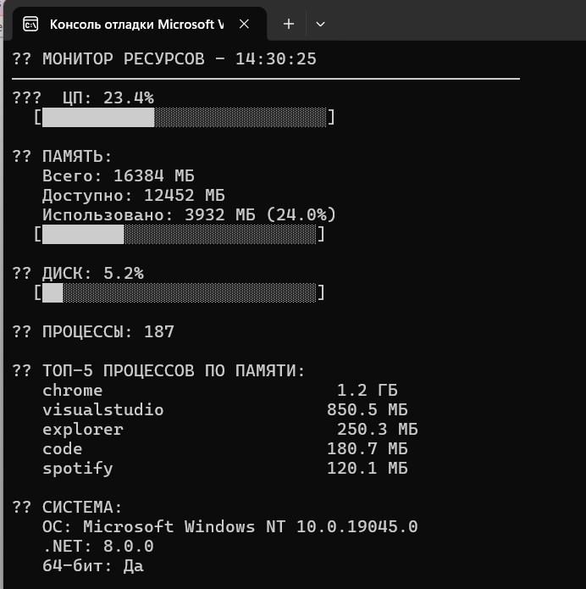
Рисунок 37 "Результат работы монитора ресурсов"

Создан монитор системных ресурсов для отслеживания загрузки CPU, памяти, диска и процессов.

4.4. Управление процессами и потоками
Цель задания
Разработать приложение, демонстрирующее работу с потоками и параллельные вычисления.
Ход работы
Был создан проект ThreadingDemo.
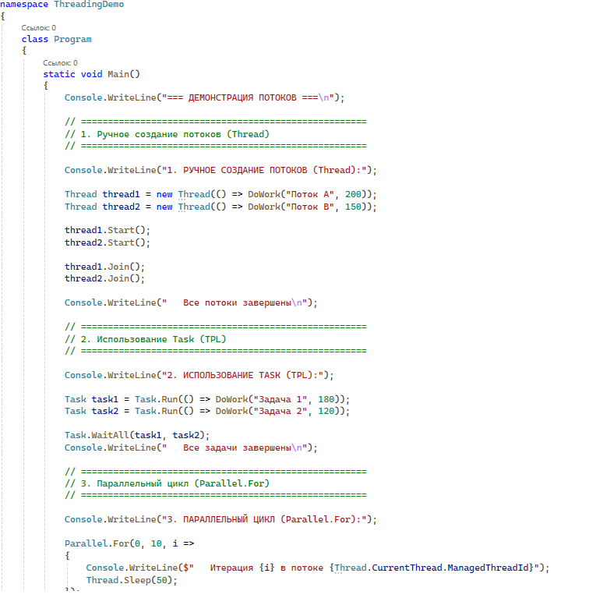
Рисунок 38 "Код демонстрации потоков"
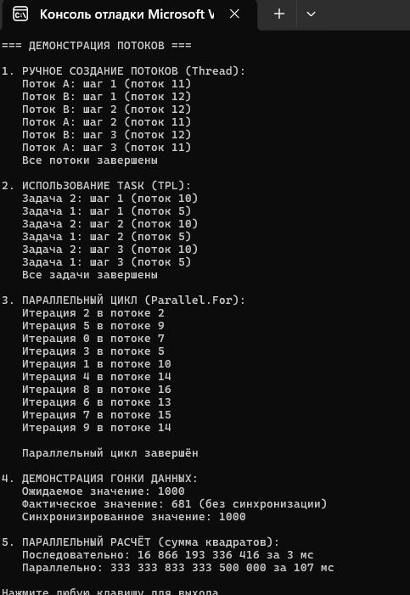
Рисунок 39 "Результат демонстрации потоков"
Освоены различные способы создания потоков, продемонстрирована проблема гонки данных и преимущества параллельных вычислений.

4.5. Программирование консольных приложений
Цель задания
Разработать полноценное консольное приложение — Менеджер задач.
Ход работы
Был создан проект ConsoleTaskManager.
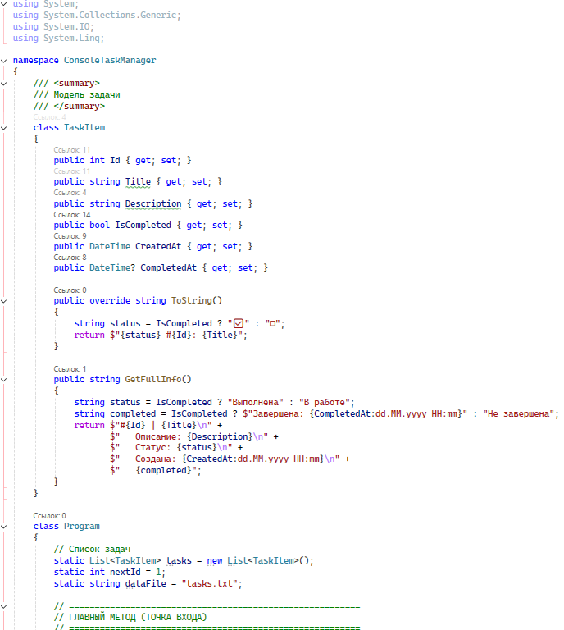
Рисунок 40 "Код программы"
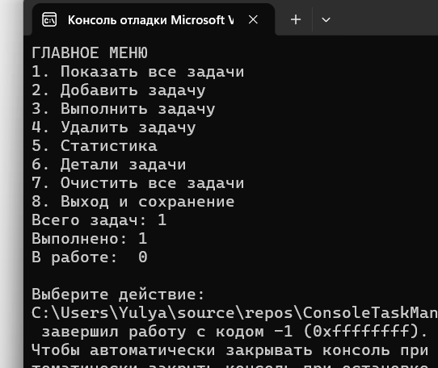
Рисунок 41 "Вывод программы. Меню"

Заключение
Во время прохождения производственной практики в ИП Пяткин Дмитрий Витальевич «ZaDoor» я выполнила все виды работ, предусмотренные рабочим планом. Практика помогла мне глубже изучить процесс разработки программных модулей на языке C# и освоить новые инструменты и технологии.
В ходе работы я:
- Разработала программные модули для расчёта стоимости дверей:
- Событийно-управляемый интерфейс на WPF
- Линейный алгоритм расчёта
- Алгоритм с ветвлением для учёта скидок
- Циклический алгоритм для расчёта партии дверей
- Выполнила поддержку и тестирование:
- Провела рефакторинг кода
- Использовала инструменты отладки Visual Studio
- Разработала тест-кейсы
- Выполнила документирование кода
- Создала мобильное приложение.
- Разработала системные модули:
- Динамическую библиотеку (DLL)
- Системную утилиту
- Монитор ресурсов
- Многопоточное приложение
- Консольный менеджер задач
По моему мнению, я смогла повысить свою квалификацию в разработке программного обеспечения на C# и улучшить навыки работы с WPF, отладкой, тестированием и системным программированием.
Практика показала, что я способна применять полученные знания для решения реальных бизнес-задач. Мне понравилась работа со структурой и процессом разработки.

Список использованных источников
(.NET MAUI Tutorial - Build your first multi-platform app in C#, б.д.)

